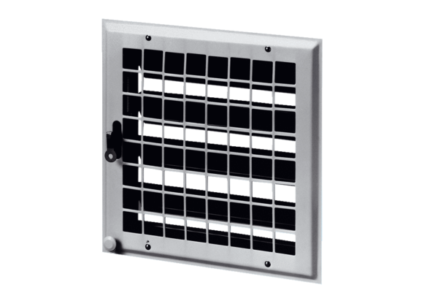Vnitřní uzávěr MCV 50Obsah dodávky: 1 kusSortiment: C
Typové číslo: 0151.0056Výrobce: MAICO

